

Modalités de mobilisation des compétences des différents intervenants internes et/ou externes
(contexte d’activité sans recours à des sous-traitants)
Nous ne faisons pas appel à des sous-traitants pour les prestations que nous réalisons. Nous ne disposons pas de personnel salarié et ne faisons pas appel non plus à des intérimaires.
1/ Prestations de formation
L’intervenante qui réalise la prestation dépend des compétences nécessitées :
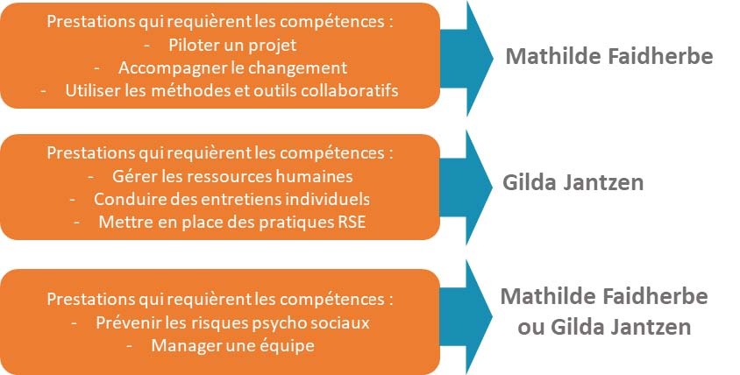
Voir les CV pages suivantes
2/ Compétences transverses
Pour les compétences transversales nécessitées par la gestion commerciale, administrative et réglementaire, les rôles sont ainsi répartis :
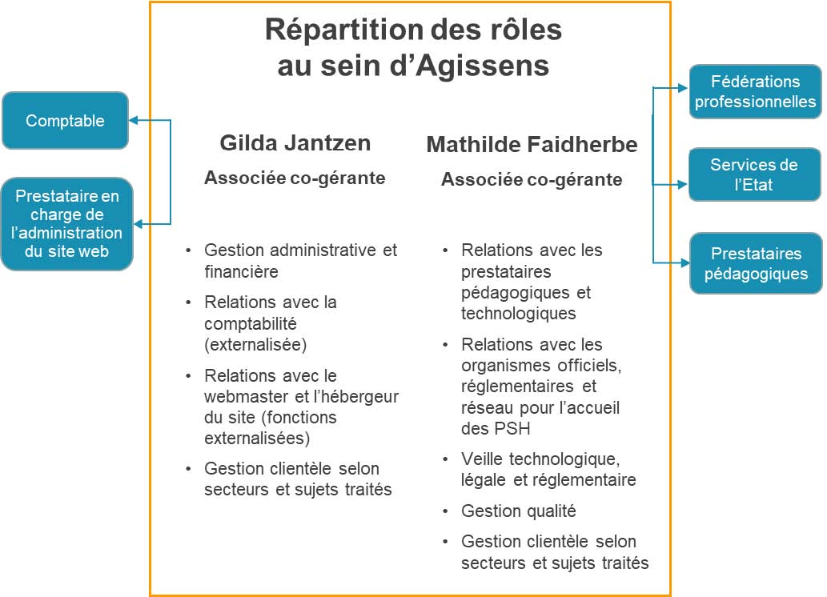
Les compétences nécessitées par l’exercice de ces différentes missions sont développées et mise à jour via la formation continue et la veille que nous réalisons régulièrement.
3/ Compétences externes mobilisées dans le cadre de la réalisation d’une prestation de formation :
Dans le cadre de la réalisation de prestations de formations, nous pouvons être amenées à mobiliser des ressources extérieures :
-Du personnel d’accueil dans les centres où nous sommes susceptibles d’animer des prestations de formation. Dans cette éventualité, nous prévoyons de remettre ă l’ǄĐĐueil toutes les informǄtions permettǄnt Ǆu personnel d’ǄĐĐueil sur site d’orienter le puďliĐ vers lǄ formǄtion : liste des participants, références de la salle, mes coordonnées de contact (téléphone et mail), le libellé de la formation, les informations le ĐǄs éĐhéǄnt permettǄnt d’ǄĐĐueillir dǄns les meilleurs conditions les stagiaires qui auraient été repérés Đomme souffrǄnt d’un hǄndiĐǄp
-Des interlocuteurs handicap (mǄison du hǄndiĐǄp, ĐontǄĐt !gefiph), tels que déĐrits pour l’indiĐǄteur
6.26
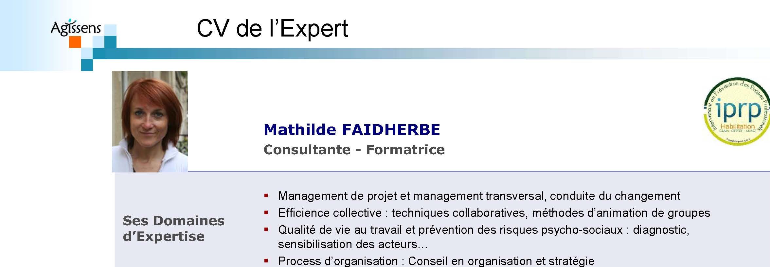
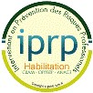Ses Domaines d’Expertise
Ses Expériences Professionnelles
Ses formations & qualifications
■ Depuis 2005 : Directeur associée – SARL Agissens Accompagnement d’entreprises en période de transformation ;
conception et animation de formations : management, prévention des RPS
■ 1998-2004 : Manager, Société de conseil CSC Peat Marwick
■ 1992-1998 : Organisateur senior, puis responsable de la Gestion Sociale,
Pacifica-Groupe Credit Agricole
■ 1989-1992 : Resp. de missions à la Direction Organisation et Qualité, Norwich Union
■ DESS Psychologie du Travail, Paris X  Coach certifiée Afaq/afnor ISO 17024/2003  Coaching personnel et stratégique, IFOD  Pratique de l’intervention systémique, IGB  Coaching Process Com, Khaler  Habilitée Inventaire de Développement Golden, ECPA  Directeur de mémoires à Paris 8 (DESU Coaching)  Habilité IPRP (Intervenant en Prévention des Risques Professionnels)

CV de l’Expert
Gilda JANTZEN
Consultante – Formatrice
▪ Management hiérarchique : organisation, communication, management de l’équipe et management individuel, santé et sécurité au travail


▪ Management transversal, conduite du changement, gestion de projet, diversité et RSE ▪ Prévention des risques psycho-sociaux et qualité de vie au travail ▪ Process RH : GPEC (gestion prévisionnelle des emplois et compétences), démarche et
référentiels de compétences, entretiens (recrutement, annuel et professionnel)
■ Depuis 2005 : Directeur associée – SARL Agissens Accompagnement d’entreprises en période de transformation ; conception et animation de formations : management, prévention des RPS,
techniques relationnelles et communication  2001 -2003-Directrice des Ressources Humaines France et Belgique -BRICORAMA  1999 – 2000 Directrice des Ressources Humaines MEDIA SATURN FRANCE  1983 – 1998 Responsable Ressources humaines -METRO FRANCE  1976 – 1982 Responsable Paie puis administration du personnel SCREG BTP filiale
SMAC ACIEROID
■ Cycle supérieur en management des ressources humaines (IGS Paris)  Membre du Conseil d’administration de la Fédération Francophone de coachs
professionnels (FFCPRO)  Cycle professionnel de formation au métier de coach (IFOD Paris )  Coach certifiée Process Com, Taibi Khaler  Enseignante en Master Pilotage Social et Master RH RSE-de 2008 à 2015  Habilité IPRP (Intervenant en Prévention des Risques Professionnels) depuis 2009
Ses Domaines d’Expertise
Ses Expériences Professionnelles
Ses formations & qualifications

